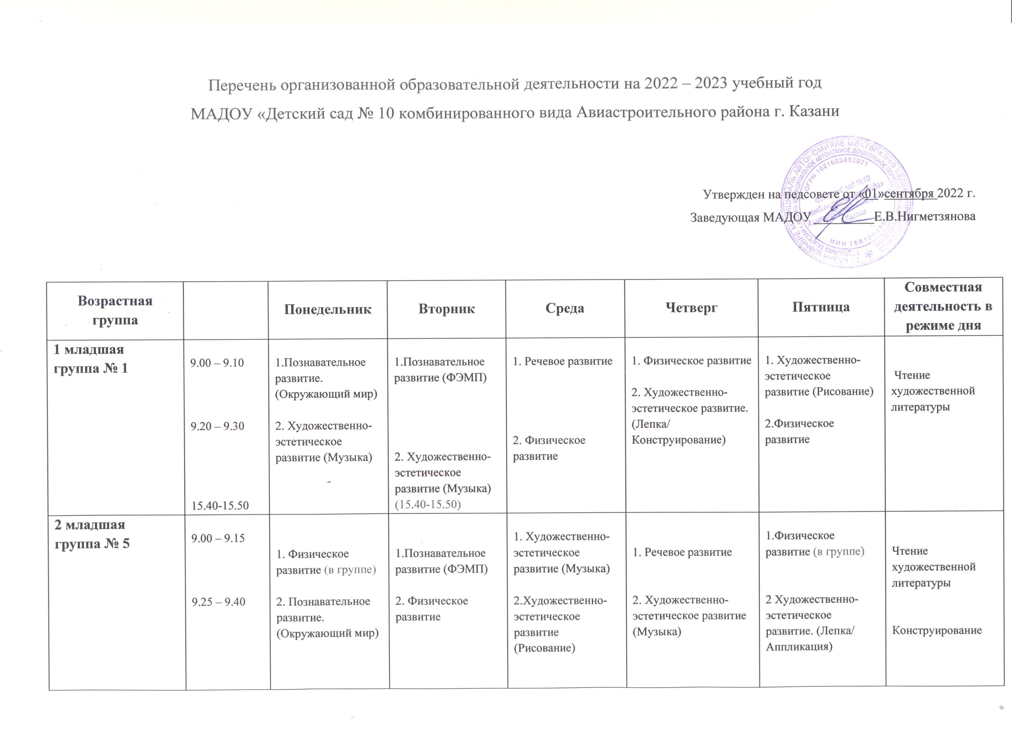
Перечень организованной образовательной деятельности на 2022 – 2023 учебный год
МАДОУ «Детский сад № 10 комбинированного вида Авиастроительного района г. Казани

Утвержден на педсовете от «01»сентября 2022 г.
Заведующая МАДОУ _________Е.В.Нигметзянова

Возрастная группа |  | Понедельник | Вторник | Среда | Четверг | Пятница | Совместная деятельность в режиме дня
1 младшая  группа № 1 | 9.00 – 9.10  9.20 – 9.30  15.40-15.50 | 1.Познавательное развитие. (Окружающий мир)  2. Художественно-эстетическое развитие (Музыка) | 1.Познавательное развитие (ФЭМП)  2. Художественно-эстетическое развитие (Музыка)  (15.40-15.50) | 1. Речевое развитие  2. Физическое развитие | 1. Физическое развитие  2. Художественно-эстетическое развитие. (Лепка/ Конструирование) | 1. Художественно-эстетическое развитие (Рисование)  2.Физическое развитие | Чтение художественной литературы
2 младшая  группа № 5 | 9.00 – 9.15  9.25 – 9.40 | 1. Физическое развитие (в группе)  2. Познавательное развитие. (Окружающий мир) | 1.Познавательное развитие (ФЭМП)  2. Физическое развитие | 1. Художественно-эстетическое развитие (Музыка)  2.Художественно-эстетическое развитие (Рисование) | 1. Речевое развитие  2. Художественно-эстетическое развитие (Музыка) | 1.Физическое развитие (в группе)  2 Художественно-эстетическое развитие. (Лепка/ Аппликация) | Чтение художественной литературы  Конструирование
Средняя  группа № 6 | 9.00 – 9.20  9.30 – 9.50 | 1. Художественно-эстетическое развитие (Музыка)  2. Познавательное развитие. (Окружающий мир) | 1.Физическое развитие  2. Познавательное развитие (ФЭМП) | 1. Речевое развитие  2.Художественно-эстетическое развитие (Рисование)  Физическое развитие на воздухе | 1.Художественно-эстетическое развитие (Музыка)  2. Познавательное развитие (ФЭМП) | 1.Физическое развитие  2.Художественно-эстетическое развитие. / (Лепка/Аппликация) | Речевое развитие (Обучение татарскому языку) 2 занятия  Чтение художественной литературы  Конструирование
Старшая  группа № 3 | 9.00 – 9.25  9.35 – 10.00  10.10 – 10.35  15.10 – 15.35 | 1. Речевое развитие (Развитие речи  2. Художественно-эстетическое развитие (Музыка)  3.Физическое развитие на воздухе | 1. Социально-коммуникативное развитие  2.Познавательное развитие. (Окружающий мир) | 1. Познавательное развитие (ФЭМП)  2.Физическое развитие  3. Художественно-эстетическое развитие (Рисование) | 1. Речевое развитие (Развитие речи)  2 Физическое развитие  (9.40-10.05)  3. Речевое развитие (Обучение татарскому языку) | 1. Познавательное развитие (ФЭМП)  2.Художественно-эстетическое развитие. / (Лепка/Аппликация)  3.Художественно-эстетическое развитие (Музыка)  (15.10-15.35) | Чтение художественной литературы  Речевое развитие (Обучение татарскому языку) 1 занятие
Старшая  группа № 4 | 9.00 – 9.25  9.35 – 10.00  10.10 – 10.35  15.10 – 15.35 | 1. Речевое развитие (Развитие речи)  2. Познавательное развитие. (Окружающий мир)  3.Физическое развитие на воздухе | 1. Социально-коммуникативное развитие  2.Физическое развитие  (9.40-10.05)  3 Художественно-эстетическое развитие (Музыка)  (15.10-15.35) | 1. Познавательное развитие (ФЭМП)  2. Художественно-эстетическое развитие (Музыка)  3 Физическое развитие | 1. Речевое развитие (Развитие речи)  2. Художественно-эстетическое развитие. (Лепка/Аппликация) | 1. Познавательное развитие (ФЭМП)  2 Речевое развитие (Обучение татарскому языку)  3. Художественно-эстетическое развитие (Рисование) | Чтение художественной литературы  Речевое развитие (Обучение татарскому языку) 1 занятие
Подготовительная к школе  группа № 2 | 9.00 – 9.30  9.40 – 10.10  10.20 – 10.50 | 1 Познавательное развитие. (Окружающий мир)  2. Социально-коммуникативное развитие  3. Художественно-эстетическое развитие (Музыка) | 1. Речевое развитие (Обучение татарскому языку)  2. Речевое развитие (Развитие речи)  3. Физическое развитие | 1. Познавательное развитие (ФЭМП)  2. Художественно-эстетическое развитие. / (Лепка/Аппликация)  3. Физическое развитие на воздухе | 1. Познавательное развитие (Логика)  2 Речевое развитие (Обучение татарскому языку)  3. Художественно-эстетическое развитие (Музыка) | 1 Речевое развитие (Обучение грамоте)  2. Физическое развитие  3 Художественно-эстетическое развитие (Рисование) | Чтение художественной литературы  Речевое развитие (Обучение татарскому языку) 1 занятие
Логопедическая группа | Ст. гр.  9.00 – 9.25  9.35 – 10.00  16.00 – 16.25  Подг. гр.  9.00 – 9.30  9.40 – 10.10  10.20 – 10.50  16.00 – 16.30 | 1. Ст. гр.  2. Подг. гр | 1. Ст. гр.  2. Подг. гр | ВЕЧЕР | 1. Ст. гр.  2. Подг. гр | 1.Подг. гр.

